**附件4**

**昆山登云科技职业学院学生实习教学管理流程(钉钉)**

为全面落实教育部等八部门关于印发的《职业学校学生实习管理规定》（教职成〔2021〕4号）和《江苏省职业学校学生实习管理实施细则》,并加强我校学生实习的管理,决定采用钉钉对学生实习教学环节进行管理。

一、目标

通过钉钉对学生实习环节管理旨在达到以下三个目标:

1、通过钉钉群签到,指导教师实时掌握学生实习期间是否正常在实习单位进行实习；

2、通过钉钉群周报,指导教师及时掌握学生实习期间工作内容及完成情况、学生实习工作中存在的问题和诉求;

3、通过钉钉指导教师与实习学生进行日常学习、生活交流,及时掌握学生实习的相关情况。

二、流程

1、指导教师钉钉建立实习班级群;

2、发布实习周记作业;

(1)选择群聊天窗口栏中的“更多酷应用”

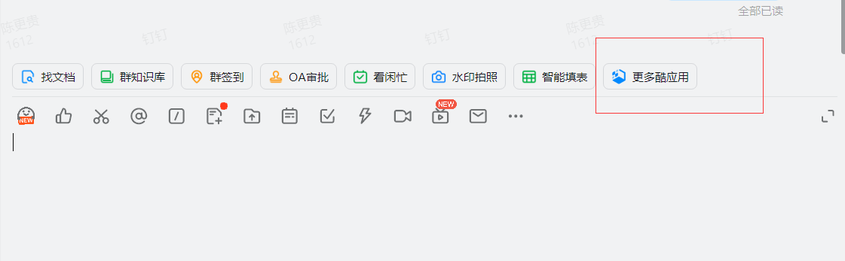

(2)点击“管理酷应用”

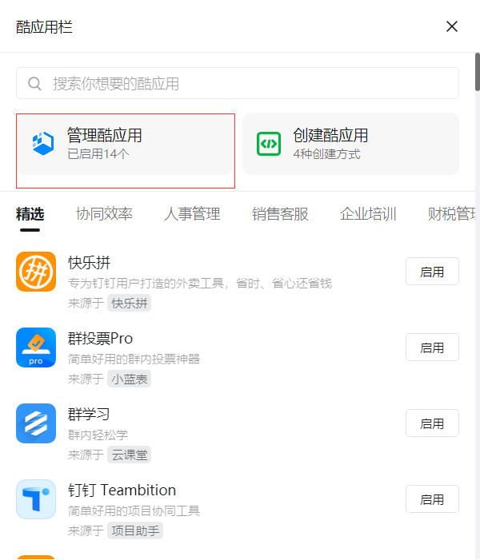

(3)点击右上角“管理”将不常用的应用删除,群日志就可以出现在群聊天窗口栏中;

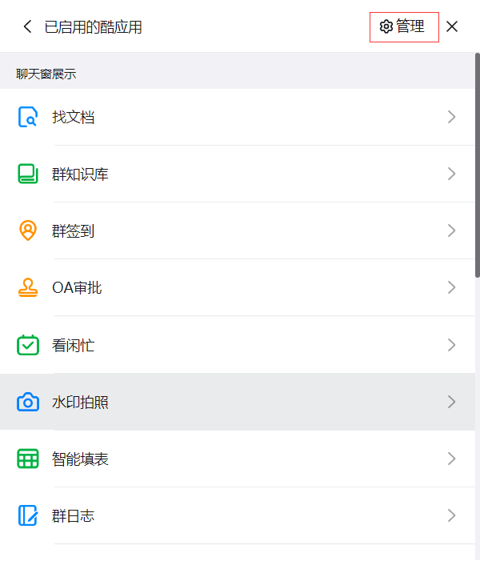

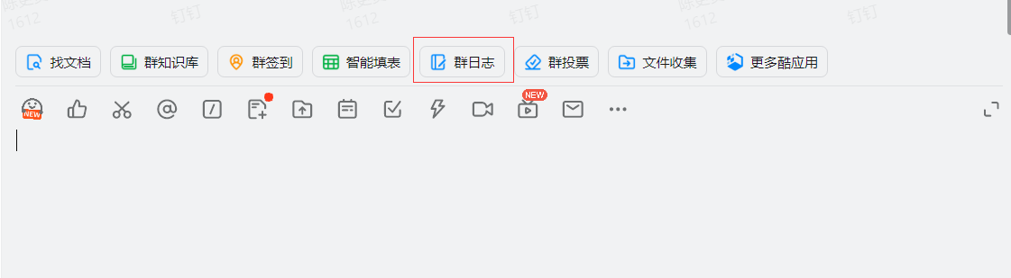

(4)点击“群日志”-“设置填写模板”-“新建模板”-选择“登云学院学生实习周记表”设置相关要求后发布周记作业。

3、完成实习报告总结

在学生实习最后两周布置实习报告撰写（见附表1）

三、要求

1、一周最少进行一次签到,且采用位置签到,关注学生签到位置是否与实习单位相符。

2、学生实习周记要按时批阅,及时处理学生实习过程中遇到的问题。

3、实习结束后按照学生为单位将实习周记与实习报告进行归档。

四、实习成绩考核

1、实习过程考核：主要是依据平时实习管理情况确定。占比30%。

2、企业评价考核：依据为实习单位给出的评价意见。占比30%。

3、实习报告考核：依据实习报告的质量给出评价意见。40%

附表1

**昆山登云科技职业学院学生实习报告**

**姓名： 学号： 班级：**

|  |  |
| --- | --- |
| 实习单位 |  |
| 实习时间 | 年 月 日 — 年 月 日 |
| 实习的主要岗位及内容 | |
| 岗位 | 工作内容 |
|  |  |
|  |  |
|  |  |
|  |  |
| 主要体会与收获 | （需要围绕自己所学专业谈实习的体会和收获，包括在企业实习期间获得的专业知识、技能和职业素养提升等。字数应不低于2000字） |
| 对学校课程设置、教学内容等建议 |  |
| 实习单位评价 |  |
| 指导教师评价及等第评价 | 实习评价：  成绩等第：  指导教师：  日期： |